淡江時報 第 1164 期
水上運動會 4人共破5項大會紀錄
學生大代誌
【記者彭云佳淡水校園報導】每年繼校長盃球賽後，體育事務處就會接續舉辦的「全校水上運動會」，受疫情影響已停辦三年，5月17日在紹謨紀念游泳館終於再度熱鬧登場。學術副校長許輝煌出席勉勵選手，並於開幕致詞表示，「游泳是有益身心健康的運動，臺灣又是海島，有許多水上活動，因此擁有游泳這項必備技能，才能夠避免危險。祝福活動圓滿成功，選手們都能獲得好成績！」

本次共有4人突破5項大會紀錄，政經三侯鈞以1分2秒54破一般男生組100公尺自由式、29秒4破一般男生組50公尺蝶式，奪得雙料冠軍；電機四陳肇翔以35秒12打破一般男生組50公尺蛙式；水環三周庭安以1分21秒44破一般男生組100公尺蛙式；建築一陳方捷以1分31秒76破一般女生組100公尺蛙式。

‌競賽前，先進行水域安全宣導演示，說明水上可能會遇到溺水、海難等狀況，並示範正確的救人與求救方式，讓同學們熟記水上救命準則。

在個人賽中，每位選手分秒必爭、邁力向前，岸上隊友和觀眾無不鼓舞吶喊，趣味競賽更是精采連連、歡笑不斷，「同舟共濟」、「水中排球」、「水中籃球」發揮團隊合作精神，努力爭取名次；「水中尋寶」閉氣在水中探頭探腦搜索關鍵物品；「拋繩救援」岸上救援手如牛仔般甩出繩索，10M處遠的水中有3位待救者，一握住繩子就奮力打水前進，救援手好比拔河般輪流拉回池邊終點線；「假人拖帶」起初各水道選手不諳規則、各出奇招，經裁判提醒「需將假人面孔浮出水面」，大家才恍然大悟統一改為仰式，完成任務。‌

甫於全大運奪得「一般男生組游泳100公尺蛙式」銀牌的陳肇翔，今於水運會又打破大會紀錄，他表示，賽前會和隊友一起模擬比賽，互相挑戰，盡力游出最好的秒數，感謝賽中大家給予的加油聲和鼓勵，讓他更有信心，也因此奪得佳績。
2023/05/21

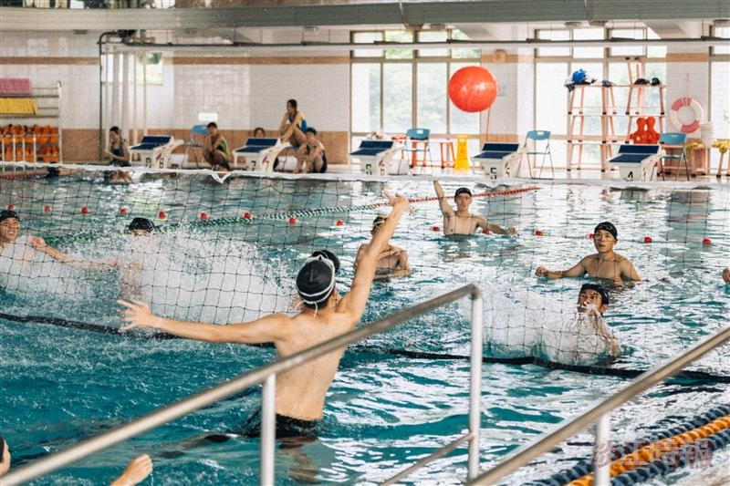
水上運動會的趣味競賽「水中排球」精采連連、歡笑不斷，考驗隊友們的團隊默契。（攝影／陳奕良）

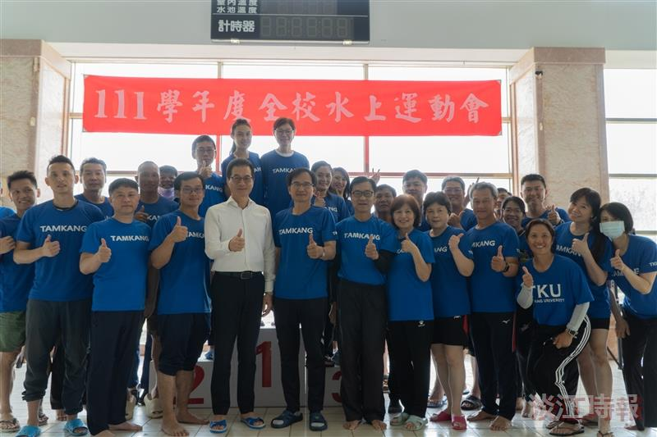
體育處5月17日在紹謨紀念游泳館舉辦「全校水上運動會」，學副許輝煌出席勉勵選手，開幕式後和工作團隊開心合影。（攝影／歐靜汶）

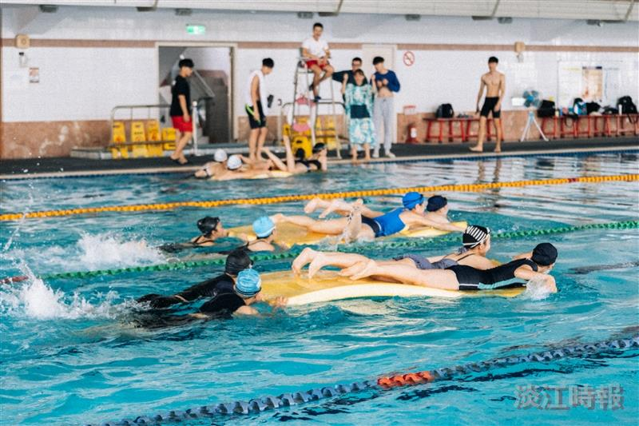
水上運動會的趣味競賽「同舟共濟」，隊友們發揮團隊合作精神。（攝影／陳奕良）

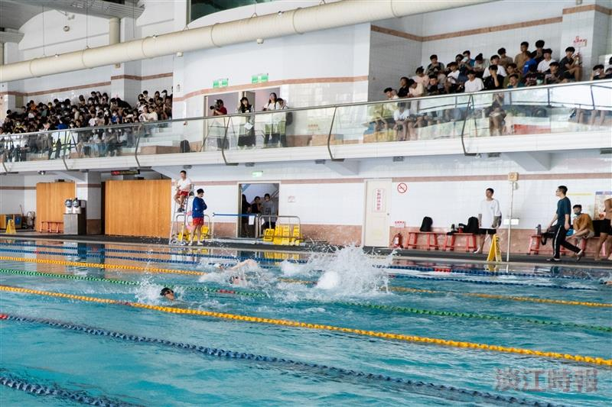
體育處5月17日舉辦「全校水上運動會」，參賽選手們皆奮力一搏，努力奪佳績。（攝影／歐靜汶）

